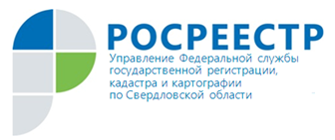

В День лесника Свердловский Росреестр
напоминает о «Лесной амнистии»

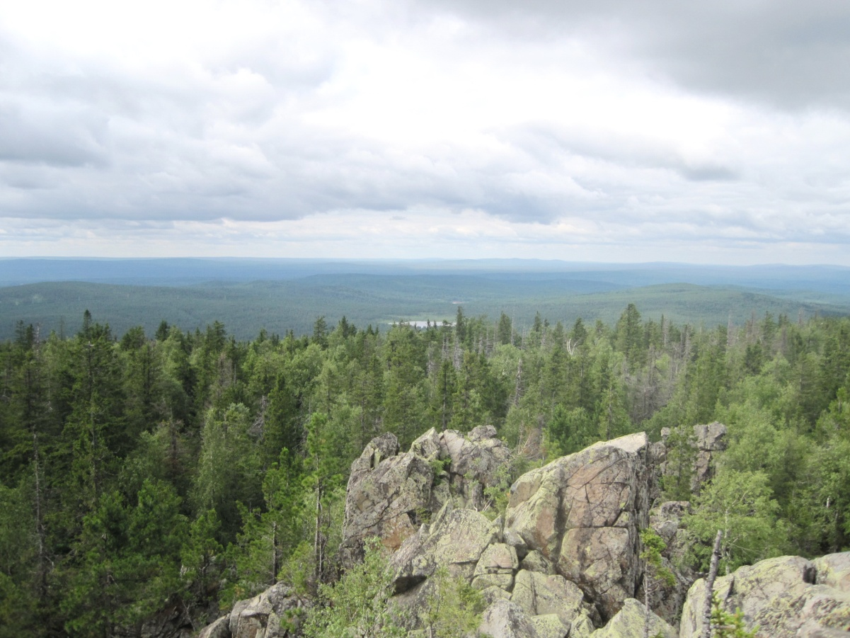
Накануне Дня лесника Управление Росреестра по Свердловской области (далее – Управление) сердечно поздравляет тех, кто посвятил свою жизнь лесу!

Напомним, что еще с давних времен во всем мире привлекается внимание общественности к сохранности лесов. В России с целью увеличения, сохранения
и рационального использования лесных массивов было утверждено «Лесное законодательство».
Управление напоминает, что в Свердловской области уделяется особое внимание реализации Федерального закона от 29 июля 2017 г. № 280-ФЗ «О внесении изменений в отдельные законодательные акты Российской Федерации в целях устранения противоречий в сведениях государственных реестров и установления принадлежности земельного участка к определенной категории земель», который чаще называют законом о «Лесной амнистии».

Основная цель принятия закона о «лесной амнистии» сводится к защите прав добросовестных владельцев земельных участков, границы которых пересекаются с границами лесных участков.
В качестве решения такой проблемы закон устанавливает приоритет сведений, содержащихся в Едином государственном реестре недвижимости (далее-ЕГРН), а также правоустанавливающих или правоудостоверяющих документов, что позволяет сохранить соответствующие земельные участки за их владельцами (тогда как ранее они могли быть изъяты по формальным основаниям).
Кроме того, законом предусмотрен механизм защиты от незаконной передачи в частную собственность земель лесного фонда, принадлежащих Российской Федерации.
Важно – «лесная амнистия» применяется не ко всем участкам. А, например, к таким, где есть объект недвижимости, право на который возникло до 1 января 2016 г., а для садовых участков – до 1 августа 2008 г. При уточнении границ владельцу такой земли не требуется согласовывать границы с органом, уполномоченным
на ведение государственного лесного реестра (далее - ГЛР).
Наиболее важными для Росреестра направлениями реализации закона «о лесной амнистии» являются: устранение противоречий в сведениях ЕГРН
о земельных участках, имеющих пересечения с землями лесного фонда, и исключение из ЕГРН дублирующих сведений о лесных участках, так как в настоящее время один и тот же участок согласно ЕГРН может относиться в землям сельскохозяйственного назначения, выделенных под СНТ, а согласно ГЛР – к лесному фонду.
При выявлении пересечений с лесным фондом заинтересованное лицо может самостоятельно подать обращение в Управление Росреестра по Свердловской области (далее - Управление).
Чтобы действовать на опережение, не дожидаясь обращений от граждан или юридических лиц, при Управлении создана и действует региональная межведомственная рабочая группа, основными задачами которой являются приведение в соответствие сведений ЕГРН и ГЛР, выявление земельных участков, которые в соответствии с данными ГЛР являются лесными участками, а в соответствии с ЕГРН относятся к иным категориям земель.
Уже проведено 16 заседаний рабочей группы, рассмотрено 418 участков, в отношении 342 из них принято решение о необходимости корректировки границ лесничества, в отношении 72 участка – о необходимости выполнения кадастровых работ в связи с уточнением местоположения границ земельного или лесного участка (имеется пересечение границ лесного и земельного участков).

Контакты для СМИ
Пресс-служба Управления Росреестра по Свердловской области
Зилалова Галина Петровна, тел. 8(343) 375-40-81 эл. почта: pressa@frs66.ru

